EXCELENTÍSSIMO SENHOR PRESIDENTE DA ASSEMBLEIA LEGISLATIVA DO ESTADO DO TOCANTINS

*Requer ao Presidente da Assembleia Legislativa do Tocantins o envio de expediente ao Senhor Governador do Estado do Tocantins, solicitando instalação IMEDIATA de novos leitos de UTI em Araguaína.*

O Deputado que o presente subscreve vem nos termos regimentais desta Augusta Casa de Leis, após anuência do Plenário vem requerer a Vossa Excelência o envio de expediente ao Senhor Governador do Estado do Tocantins, solicitando instalação IMEDIATA de novos leitos de UTI em Araguaína.

**JUSTIFICATIVA**

O HRA chegou hoje a 100% de lotação dos leitos de UTI, destinados aos pacientes em tratamento contra o COVID-19. É fundamental que a cidade que tem mais casos no Estado receba novos leitos.

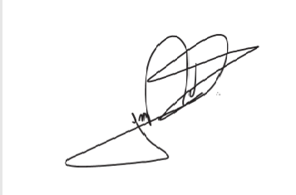

JORGE FREDERICO

Deputado Estadual